Занятие-тренинг:
«Взаимоуважение - основа сплоченности школьного коллектива»

Дата: 11.03.2021г
Класс: 9б
Количество участников: 16
Подготовила: педагог-психолог МБОУ «Нижнедевицкая гимназия», Баева М.А.
Цель: создание позитивного микроклимата в классе, сплочение коллектива.
Целевая группа: обучающиеся 9б класса
Материалы и оборудование: ватман, фломастеры, стикеры с именами участников, листы бумаги.

Вводная часть. «Мозговой штурм»
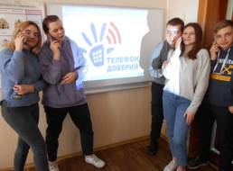
Педагог: Прежде, чем мы начнем сегодняшний классный час, мне хотелось бы узнать, что первое приходит вам в голову, когда вы слышите слово «команда»? (Ответы)
Как вы думаете, что такое команда? (Ответы)
В толковом словаре Ожегова дается следующее определение слову«КОМАНДА»: «Команда – это группа связанных чем-нибудь людей, чьё- нибудь окружение». А есть ли какая-нибудь разница между понятиями «команда» и «коллектив»? (Ответы)
Коллектив – группа лиц, объединенных общей работой, учебой, общими интересами.
Таким образом, можно утверждать, что «команда» и «коллектив» - это слова-синонимы. И в то же время эти слова несколько отличаются друг от друга. Всегда ли коллектив людей можно назвать «командой»? (Не всегда) А является ли наш классный коллектив «командой» — слаженной, объединенной общими целями и интересами? Я предлагаю попробовать это выяснить сегодня.

Основная часть
Упражнение – «Сердце»
Педагог: Перед вами на ватмане нарисовано сердце - сердце вашего класса. Я раздаю вам стикеры, на которых записаны имена ваших одноклассников, задача быстро написать - за что можно его уважать или какие-либо добрые слова и приклеить стикер на сердце. (Участники выполняют задание - приклеивают свои записи и озвучивают их).
Педагог: Посмотрите, какое доброе получилось сердце. Вот видите, каждого из вас за что- то уважают: кого-то за доброту, кого- то за честность, и взаимоуважение не зависит от получаемых нами оценок.

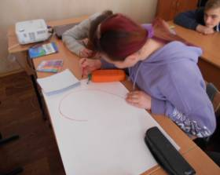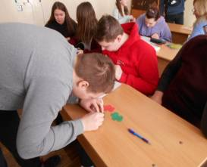

Упражнение «Мой портрет в лучах солнца»
Цель: способствовать углублению процессов самораскрытия, учить находить в себе главные индивидуальные особенности, определять свои личностные особенности.
Педагог: Мы смогли посмотреть на себя с точки зрения другого человека. Но самоотношение играет не последнюю роль в том, как нас видят окружающие. Сейчас мы попробуем провести анализ того, как мы влияем на группу людей, в которой проводим большое количество времени.

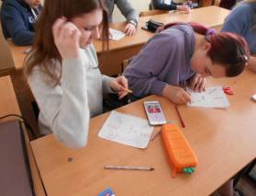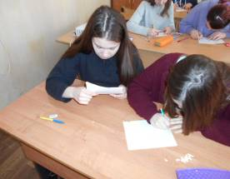
Обучающимся раздаются листы бумаги, в центре которых нарисован круг с надписью «Я могу!». Обучающиеся должны нарисовать лучи солнца, вдоль которых записать то, что они могут сделать для своих одноклассников. По завершению упражнения все записи зачитываются участниками занятия, а затем листочки красиво оформляются на ватмане с надписью

«Портрет класса»
Обсуждая итоги работы, важно подчеркнуть то, что многие положительные качества участников стали тем скрепляющим элементом, которое делает класс более сплоченным.
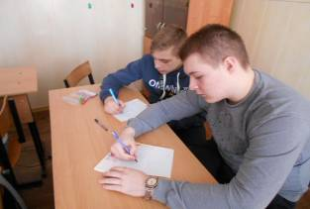
Притча «Я существую, потому что мы существуем»
«Однажды один ученый предложил детям из африканского племени поиграть в одну игру.
Он поставил возле дерева корзину с фруктами и объявил, обратившись к детям:
«Тот из вас, кто первым добежит до дерева, удостоится всех сладких фруктов».
Когда он сделал знак детям начать забег, они накрепко сцепились руками и побежали все вместе, а потом все вместе сидели и наслаждались вкусными фруктами. Поражённый антрополог спросил у детей, почему они побежали все вместе, ведь каждый из них мог насладиться фруктами лично для себя.
На что дети ответили: «Обонато». Разве возможно, чтобы один был счастлив, если все остальные грустные? «Обонато» на их языке означает: «я существую, потому что мы существуем».
Как вы думаете, о чем эта притча? Можно ли сказать, что действия одного не влияют на действия всего коллектива?

Итог. (Рефлексия)
Что сегодня вас удивило? Были ли моменты, показавшиеся негативными?
Педагог: Каждый из нас несет ответственность за то, насколько в нашем классе комфортно, насколько вежливым и приятным является общение между нами, насколько уважительно мы относимся друг к другу. Ответственность за психологический климат лежит на каждом участнике. Я желаю вам оставаться доброжелательными, позитивными и уважительными друг к другу.

